KI-Anwendungen erfordern Paradigmenwechsel in Rechenzentren
Siemens und Rittal schließen strategische Partnerschaft für die Rechenzentrums-Infrastruktur der Zukunft
Herborn/Zug (Schweiz), 2026-03-17.
- Strategische Partnerschaft zur Entwicklung zukunftssicherer und hocheffizienter Stromverteilungslösungen
- Zusammenarbeit adressiert zunächst die durch KI-Anwendungen bedingten, rapide steigenden Leistungsdichten in Rechenzentren und zielt auf eine standardisierte Infrastruktur im IEC-Markt ab
- Zu den ersten Entwicklungen gehört eine „Sidecar“-Applikation der nächsten Generation, die eine schnelle, skalierbare und standardisierte Stromversorgung direkt im White Space eines Rechenzentrums ermöglicht

Siemens und Rittal haben eine strategische Partnerschaft geschlossen, um gemeinsam zukunftssichere und nachhaltige Lösungen für eine effizientere Energieverteilung in Rechenzentren im IEC-Markt zu entwickeln. Die standardisierte Infrastruktur soll den Bau von Hochleistungs-Rechenzentren beschleunigen, die Time-to-Compute minimieren und den rasant steigenden Leistungsdichten für KI-Anwendungen gerecht werden.

In KI-Rechenzentren sind Leistungen von 100 kW und mehr pro Rack längst an der Tagesordnung. Bis 2030 könnte sich die Leistungsdichte auf mehr als 1 MW erhöhen. Dies erfordert innovative Architekturen für Energieverteilung, Kühlung und Wärmerückgewinnung. Siemens Smart Infrastructure, ein international führender Technologiepartner für effiziente und sichere Energieverteilung, kooperiert dazu mit der Friedhelm Loh Group und ihrem größten Unternehmen Rittal, einem weltweit tätigen Anbieter von Racks und standardisierter Infrastruktur, einschließlich Stromversorgung und Kühlung für führende Hyperscaler.

„Mit Siemens verbindet uns eine langjährige Zusammenarbeit in zahlreichen Feldern. Wir sind stolz, die Kooperation auf die nächste Stufe zu heben“, sagte Prof. Dr. Friedhelm Loh, Inhaber und Vorstandsvorsitzender der Friedhelm Loh Group. „Beide Unternehmen treibt der Wille zur Innovation. Als Technologieführer sind wir in der Verantwortung, mit neuesten Technologien die Wettbewerbsfähigkeit unserer Kunden immer weiter zu stärken.“

Eine der ersten gemeinsamen Lösungen wird eine „Sidecar“-Applikation, die direkt im White Space eines Rechenzentrums untergebracht ist, in dem sich die Server-Schränke und Datenspeicher befinden. Durch die Bündelung der Leistungselektronik in einem eigenen Power-Rack, der die Serverschränke versorgt, stellt diese Art der Stromversorgung einen Durchbruch für zukünftige KI-Anwendungen dar. Damit werden Recheneinheiten schnell, einfach, standardisiert und skalierbar mit Strom versorgt. OCP-Standards und die modulare Lösung mit erprobter Technologie von Rittal und Siemens gewährleisten schnellen Einsatz, hohe Verfügbarkeit, verlässlichen Betrieb und maximierte Token pro Watt. Das sind die Voraussetzungen, um diese relevanten Technologien schnell in die Breite der Digitalwirtschaft zu bringen.

„Um das rasante KI-Wachstum zu ermöglichen, benötigen wir zügig intelligente, zuverlässige und skalierbare Stromversorgungslösungen für Rechenzentren. In Kombination mit unseren innovativen elektrischen Produkten und Lösungen ist Rittal ein idealer Partner, wenn es um Tempo und Standardisierung bei Infrastruktur geht“, sagte Andreas Matthé, CEO Electrical Products bei Siemens Smart Infrastructure.
Weitere Projekte von Siemens und Rittal betreffen unter anderem die Entwicklung einer standardisierten Niederspannungsverteilung für modulare und containerisierte Rechenzentren sowie optimierte Lösungen für die Betriebs- und Personensicherheit. Erste Kundenprojekte sind bereits in Umsetzung.
Ermöglicht werden diese Rechenzentrumsanwendungen durch die aufeinander abgestimmten Komponenten von Siemens und die Stromverteilungs-Plattformen RiLineX und Ri4Power von Rittal Energy & Power Solutions.
Die Zusammenarbeit zwischen Siemens und Rittal soll sich in Zukunft darüber hinaus auf weitere Branchen und Applikationen erstrecken.

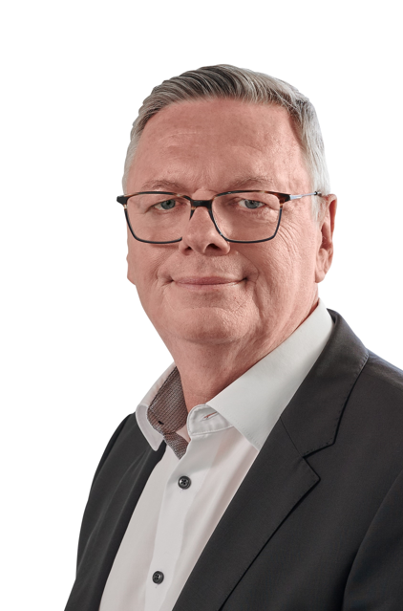
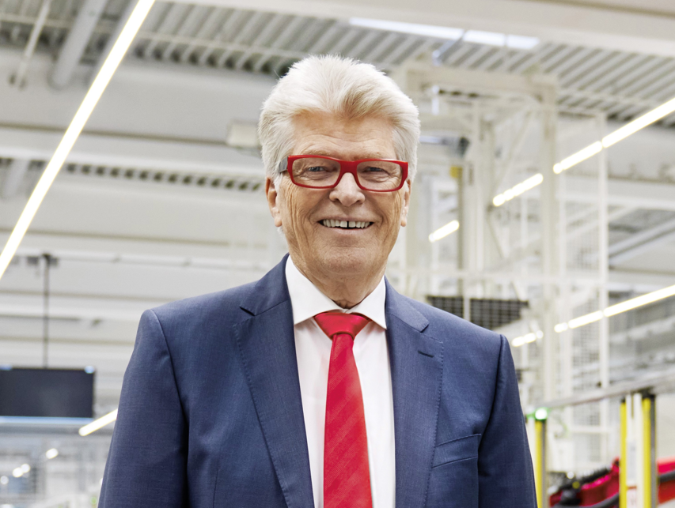

Bild 1  Prof. Dr. Friedhelm Loh, Inhaber und Vorstandsvorsitzender der Friedhelm Loh Group: „Mit Siemens verbindet uns eine langjährige Zusammenarbeit in zahlreichen Feldern. Wir sind stolz, die Kooperation auf die nächste Stufe zu heben. Beide Unternehmen treibt der Wille zur Innovation. Als Technologieführer sind wir in der Verantwortung, mit neuesten Technologien die Wettbewerbsfähigkeit unserer Kunden immer weiter zu stärken.“ |  | Bild 2  Andreas Matthé, CEO Electrical Products bei Siemens Smart Infrastructure: „Um das rasante KI-Wachstum zu ermöglichen, benötigen wir zügig intelligente, zuverlässige und skalierbare Stromversorgungslösungen für Rechenzentren. In Kombination mit unseren innovativen elektrischen Produkten und Lösungen ist Rittal ein idealer Partner, wenn es um Tempo und Standardisierung bei Infrastruktur geht.“ (Bild: Siemens AG)
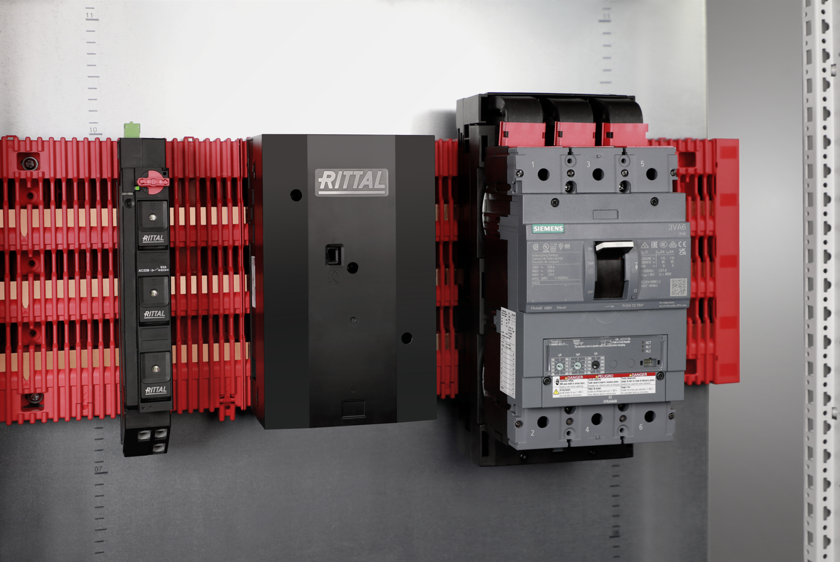

Bild 3
Neue Anwendungen durch aufeinander abgestimmte Komponenten von Siemens und Stromverteilungs-Plattformen wie RiLineX von Rittal Energy & Power Solutions

Abdruck honorarfrei. Bitte geben Sie als Quelle an: Bild 2: Siemens AG; Bilder 1+3: Rittal GmbH & Co. KG

Rittal
Rittal ist ein weltweit führender Anbieter für Schaltschranksysteme, Automatisierung und Infrastruktur mit den Bereichen Industrie, IT, Energy & Power, Cooling und Service. Produkte und Lösungen von Rittal sind in über 90 Prozent der Branchen weltweit im Einsatz – standardisiert, kundenindividuell, in bester Qualität.

Unser Ansatz: Mit der Kombination aus Hardware- und Software-Kompetenzen optimieren, digitalisieren und automatisieren Rittal, Rittal Software Systems (Eplan, Cideon) und Rittal Automation Systems (RAS, Ehrt, Alfra) die Prozesse ihrer Kunden entlang der gesamten Wertschöpfungskette, inklusive IT-Infrastruktur – vom Steuerungs- und Schaltanlagenbau über den Maschinenbau und die fertigende Industrie bis hin zur Energiebranche.

Unser Lieferversprechen: Rittal Serienprodukte werden in Deutschland innerhalb von 24, in Europa innerhalb von 48 Stunden geliefert.
Der Kunde im Fokus
Die Steigerung von Effizienz und Produktivität über Automatisierung und Digitalisierung ist eine der größten Herausforderungen unserer Kunden. Dafür braucht es tiefgehendes Domänenwissen, die Kombination von Hardware und Software und übergreifende Zusammenarbeit. Wir sind überzeugt: Datenräume zu schaffen und zu verbinden ist entscheidend für das Gelingen der industriellen Transformation. Das ist unsere Kompetenz.

Eplan und Rittal treiben den Aufbau des Digitalen Zwillings von Maschinen und Anlagen voran und machen die Daten im Betrieb nutzbar. Cideon steigert die Datendurchgängigkeit rund um den digitalen Produktzwilling mit Expertise in CAD/CAM, PDM/PLM und Produktkonfiguration.
Nachhaltigkeit
Umwelt- und Klimaschutz, soziales Engagement und ethische Unternehmensführung sind für Rittal selbstverständlich. Wir nehmen unsere Verantwortung für eine nachhaltige Zukunft ernst. Unser Ansatz zur Ressourcenschonung umfasst die Optimierung der eigenen Produktionsprozesse, einen möglichst niedrigen Product Carbon Footprint unserer Produkte sowie Lösungen, die unsere Kunden in der Erreichung ihrer Klimaziele unterstützen.
Familienunternehmen und Global Player
Rittal wurde im Jahr 1961 gegründet und ist das größte Unternehmen der inhabergeführten Friedhelm Loh Group. Die Unternehmensgruppe ist mit 13 Produktionsstätten und 95 Tochtergesellschaften international erfolgreich. Das Familienunternehmen beschäftigt 12.600 Mitarbeiter und erzielte im Jahr 2024 einen Umsatz von 3,1 Milliarden Euro. 2023 wurde die Friedhelm Loh Group als „Best Place to Learn“ und „Arbeitgeber der Zukunft“ ausgezeichnet. Rittal erhielt 2025 zum vierten Mal in Folge das Top 100-Siegel als eines der innovativsten mittelständischen Unternehmen in Deutschland. Das Rittal Werk Haiger erzielte 2025 den Gesamtsieg im Benchmark-Wettbewerb „Fabrik des Jahres“ und gehört damit zu den besten Fabriken in Europa.

Weitere Informationen finden Sie unter www.rittal.de und www.friedhelm-loh-group.de.

Siemens
Siemens Smart Infrastructure (SI) gestaltet den Markt für intelligente, anpassungsfähige Infrastruktur für heute und für die Zukunft. SI zielt auf die drängenden Herausforderungen der Urbanisierung und des Klimawandels durch die Verbindung von Energiesystemen, Gebäuden und Wirtschaftsbereichen. Siemens Smart Infrastructure bietet Kunden ein umfassendes, durchgängiges Portfolio aus einer Hand – mit Produkten, Systemen, Lösungen und Services vom Punkt der Erzeugung bis zur Nutzung der Energie. Mit einem zunehmend digitalisierten Ökosystem hilft SI seinen Kunden im Wettbewerb erfolgreich zu sein und der Gesellschaft, sich weiterzuentwickeln – und leistet dabei einen Beitrag zum Schutz unseres Planeten. Um diese Aktivitäten zu schützen, fördern wir ganzheitliche Cybersicherheit, um einen sicheren und zuverlässigen Betrieb zu gewährleisten. Der Hauptsitz von Siemens Smart Infrastructure befindet sich in Zug in der Schweiz. Zum 30. September 2025 hatte das Geschäft weltweit rund 79.400 Beschäftigte

Die Siemens AG (Berlin und München) ist ein führendes Technologieunternehmen mit Fokus auf die Felder Industrie, Infrastruktur, Mobilität und Gesundheitswesen. Anspruch des Unternehmens ist es, Technologie zu entwickeln, die den Alltag verbessert, für alle. Indem es die reale mit der digitalen Welt verbindet, ermöglicht es den Kunden, ihre digitale und nachhaltige Transformation zu beschleunigen. Dadurch werden Fabriken effizienter, Städte lebenswerter und der Verkehr nachhaltiger. Als führendes Unternehmen im Bereich industrieller Künstlicher Intelligenz nutzt Siemens sein umfassendes Fachwissen, um KI – einschließlich generativer KI – auf reale Anwendungen zu übertragen und entwickelt KI-Lösungen für Kunden aller Branchen, die einen echten Mehrwert bieten. Siemens ist mehrheitlicher Eigentümer des börsennotierten Unternehmens Siemens Healthineers, einem weltweit führenden Anbieter von Medizintechnik, der Pionierarbeit im Gesundheitswesen leistet. Für jeden Menschen. Überall. Nachhaltig.
Im Geschäftsjahr 2025, das am 30. September 2025 endete, erzielte der Siemens-Konzern einen Umsatz von 78,9 Milliarden Euro und einen Gewinn nach Steuern von 10,4 Milliarden Euro. Zum 30.09.2025 beschäftigte das Unternehmen auf fortgeführter Basis weltweit rund 318.000 Menschen. Weitere Informationen finden Sie im Internet unter www.siemens.com.

Ansprechpartner

Rittal Siemens Smart Infrastructure
Steffen Maltzan Christian Wilson
Tel.: +49 2772 505 2680 Tel.: +49 172 1385608
E-Mail: maltzan.s@rittal.de E-Mail: christian_stuart.wilson@siemens.com

Rittal GmbH & Co. KG
Auf dem Stützelberg
35745 Herborn

